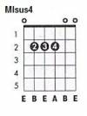
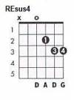
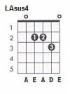
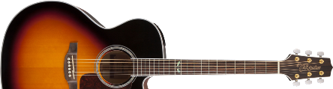 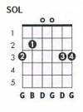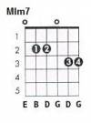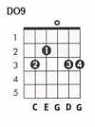
Los Secretos
Solo ha sido un sueño
Intro:
SOL MIm7 DO9 SOL DO9
SOL MIm7 DO9 SOL
Estrofa 1:
SOL MIm7 DO9 SOL DO9
Sólo ha sido un sueño, cerillas en un apagón.
SOL MIm7 DO9 SOL
Se detuvo el tiempo, se nos escapó la razón.

DO RE SOL LAm DO RE REsus4
Y cuando llegó nuestra noche, nos dimos valor,
SOL MIm7 SIm DO ↓↓↓
pero ha sido un sueño, que ya terminó.

Estrofa 2:
SOL MIm7 DO9 SOL DO9
La culpa es del viento, cruzando calles de dolor.
SOL MIm7 DO9 SOL
Soñando despiertos, dejamos el suelo tú y yo.

DO RE SOL LAm DO RE REsus4
Corrimos hasta la mañana, después fue peor,
SOL MIm7 SIm DO ↓↓↓
la culpa es del viento, que nos arrastró.

Solo:
SOL MIm7 DO9 SOL DO9
SOL MIm7 DO9 SOL

Puente:
SOL MIm7 DO9 SOL
Todavía hay falsos recuerdos, que añoran lo que no pasó.
SIm DO LAm RE ↓↓↓
Todavía guardas mis secretos, los tuyos guardo yo.

(SUBE UN TONO)

Estrofa 3:
LA↓ LAsus4↓ LA↓ LAsus4↓
Sólo ha sido un sueño, sólo se ha parado el reloj.
LA↓ LAsus4↓ LA↓ LAsus4↓
Por unos momentos, huimos de nuestra prisión.

RE MI LA SIm MI MIsus4
Huyendo de las pesadillas, dormidos los dos,
LA LAsus4 DO#m RE ↓↓↓
sólo ha sido un sueño, que ya terminó.

